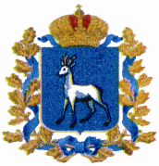  МИНИСТЕРСТВО  ЭНЕРГЕТИКИ ИЖИЛИЩНО-КОММУНАЛЬНОГО ХОЗЯЙСТВАСАМАРСКОЙ ОБЛАСТИ  (Минэнерго и ЖКХ Самарской области)  443010, г. Самара, ул. Самарская, 146А  (846) 214-75-01, 333-64-38  E-mail: energo@samregion.ru  www.minenergo.samregion.ru  [МЕСТО ДЛЯ ШТАМПА]  №  На №___________от______________ | Руководителям органов  местного самоуправления  Самарской области  (по списку)
В соответствии с постановлением Правительства Российской Федерации от 13 октября 2022 года № 1812 Министерством строительства и жилищно-коммунального хозяйства Российской Федерации (далее – Минстрой России) исполняются функции по координации государственных программ развития Республики Крым, г. Севастополя, Донецкой и Луганской Народных Республик, Запорожской и Херсонской областей. При самом активном участии субъектов Российской Федерации восстанавливаются и строятся новые объекты жилого фонда, социальные объекты, коммунальная инфраструктура и дороги.
Совместно с Народным Фронтом в рамках проекта «Все для Победы!» Минстрой России реализует акцию Сбор «Умный город» (далее – Сбор).
Сбор проводится по трем основным направлениям:
­ сбор средств на закупку квадрокоптеров, тепловизоров, средств связи, бронежилетов, защитных шлемов, генераторов, компьютерной техники, индивидуальных тактических аптечек, мягких носилок, спальных мешков, рюкзаков, средств обогрева, комплектов вещей, маскировочных сетей для нового подразделения 2-го Луганско-Северодонецкого армейского корпуса;
­ передача новым субъектам Российской Федерации программного обеспечения и оборудования для реализации проектов «Умный город»;
­ сбор писем военнослужащим со словами поддержки.
Исходя из вышеизложенного, министерство энергетики и жилищно-коммунального хозяйства Самарской области просит Вас обеспечить информирование в средствах массовой информации, на официальных аккаунтах в социальных сетях и на информационных стендахо проводимом сборе, а также рассмотреть возможность участия работников администрации, подведомственных учреждений и организаций, а также жителей и представителей бизнеса Вашего муниципального образования в акции Сбор «Умный город».

Региональный QR- код: 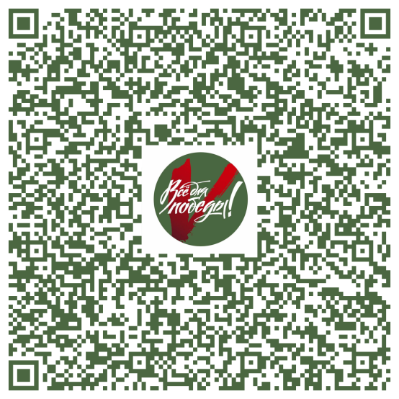

Ссылка для участия в Сборе: https://pobeda.onf.ru/requirements/umniygorod.63

И.о.министра | [МЕСТО ДЛЯ ПОДПИСИ] | Н.М.Ржевская

Харабарычев 2147522

